Distrito Educativo 12-04, Miches

Centro Educativo:
LICEO LEOVIGILDO MAURICIO LINAREZ

Tema:
Pre-Congreso Sistematización, Descentralización y Participación Comunitaria

Domicilio:
DISTRITO MUNICIPAL EL CEDRO DE MICHES, CARRETERA MICHES-HIGUEY

Director/a:
ELIET MARGARITA MARTINEZ MARQUEZ

Teléfono:
(829) 665-2591

Correo Electrónico:
Liceoleovigildomaauriciolinarez@gmail.com

Pre-Congreso Sistematización, Descentralización y Participación Comunitaria

Índice
Resumen
Capítulo I: Datos Identitarios De Instancia
  - Nombre del centro
    - Domicilio
1.1.3 Director/a
1.1.4 Teléfono
1.1.5 Correo electrónico
Capitulo II: El Contexto
2.1 Origen
2.2 Aspectos demográficos
2.3 Aspectos económicos
2.4 Aspectos sociales
2.5 Aspectos culturales
2.6 Aspectos educativos
2.7 Quienes somos
2.7.1 De dónde venimos
2.7.2 Como nos conformamos
2.7.3 Que aportamos a la sociedad
Capítulo III: Los Actores
3.1 Actores que tienen que ver con la descentralización
3.2 Asociaciones sin fines de lucros que intervienen en el centro educativo
Capitulo IV: Marco Normativo
4.1 Referente a la descentralización y participación comunitaria
Capitulo V: Marco Histórico
5.1 Antecedentes de la descentralización y participación
5.2 Primeras manifestaciones de estas prácticas administrativas de dirección
Capítulo VI: Transferencia De Recursos
6.1 Serie histórica de las transferencias de recursos recibidas
6.2 A partir de que momento se hicieron sistemáticas
6.3 Indicar grafica con los años y cantidades recibidas, como es el total hasta el momento
Capitulo VII: Impactos De Los Recursos Invertidos
7.1 Calidad educativa y calidad de vida del alumnado y personal
7.2 Como eran las condiciones antes de estos colectivos y como son ahora
7.3 Como se adquirían los recursos y materiales y como son ahora
7.4 Que participación tenia la sociedad local en el abastecimiento de bienes y servicios en la institución educativa y cuales tiene ahora
Capitulo VIII: Lecciones aprendidas
8.1 Que cosas se han hecho bien
8.2 Que son susceptibles de ser mantenidas en el tiempo
8.3 Que practicas han contribuido al progreso de la educación
8.4 Que lujos no deben darse la administración de recursos públicos
Capitulo IX: Proyecciones
9.1 Hacia donde considera que debe ir la descentralización
9.2 Cuales acciones, se entiende. Que se debe alcanzar
9.3 Como piensas lograr sus metas
CAPITULO I: DATOS IDENTITARIOS DE INSTANCIA
1.1. Nombre del Centro: Liceo Leovigildo Mauricio Linarez
1.1.2. Domicilio: Distrito Municipal El Cedro De Miches, Carretera Miches-Higuey
1.1.3. Director/a: Eliet Margarita Martinez Marquez
1.1.4. Teléfono: 829-665-3591
1.1.5. Correo electrónico: liceoleovigildomauriciolinarez@gmail.com
CAPITULO II: EL CONTEXTO
2.1. Origen

Resumen
En el caso de la descentralización, ésta no ha sido sólo de funciones, sino también en términos presupuestarios, ya que, es la forma de garantizar la ejecución de las políticas trazadas por el Consejo de Educación, para alcanzar los fines de la educación dominicana.
En el plan de desarrollo educativo más reciente, se contempla una serie de intervenciones para consolidar los procesos de descentralización y participación que se han venido gestando en el país en los últimos 25 años.
En tal sentido, se pretende determinar cómo inciden dichos procesos en el desarrollo educativo nacional, respondiendo a una serie de interrogantes tales como:
- ¿Cuáles han sido los aportes de la descentralización educativa y la participación comunitaria a la mejora de la calidad educativa?
- ¿Cuál ha sido el nivel de financiamiento de la descentralización educativa desde que fue reglamentada por ley?
- ¿La ejecución de la descentralización ha sido equitativa en toda la geografía nacional?
- ¿EI modelo de descentralización educativa y los procesos de participación adoptados en la República Dominicana están alcanzando la finalidad esperada?
Estas y otras serán expuesta en esta presentación, así como también una breve historia del centro y otros datos de importancia del centro educativo.
Reseña histórica de la comunidad
En el año 1954 el entonces Presidente Rafael Leónidas Trujillo, funda ésta comunidad a 22 km de Miches.
Se funda con gente del Cibao que fueron traídos a trabajar como colonos, de ahí surge el nombre de “Colonia” y el Cedro debido a un árbol que existía en la cabecera del rio, esto trae como consecuencia el nombre de tan laboriosa comunidad La Colonia de El cedro.
Cabe destacar que los primeros pobladores se habían situado del lado este de esta comunidad pocas décadas antes en lo que entonces se llamaba “La cuchareta” hoy conocida como Huaco, algunas de las primeras familias que se habían erradicado en este sector fueron: Los Pegueros, Amparo, De León, los Mauricio, los Leonardo etc.
Las primeras casas que se establecieron eran de madera zinc y asbesto.
Frente a Cuya funcionaba un caserón que servía de reunión de los colonos y también era el lugar donde se repartían las ayudas alimenticias de las Cáritas dominicanas.
Historia del Liceo T.V. Centro El Cedro actualmente Liceo Leovigildo Mauricio Linarez
Este Liceo, nace por la necesidad que tenia la comunidad de El Cedro de personas que contaran con un bachillerato terminado, ya que los estudiantes después de terminar el octavo grado, tenían que viajar a Miches o a Las Lagunas de Nisibón, lugares que estaban a mas de 22KMS de esta comunidad a seguir sus estudios secundarios, pues aquí la escuela era solo primaria y muchos estudiantes se quedaban en sus casas o en su mayoría se casaban, debido a que sus padres no contaban con los recursos económicos suficientes para costear el traslado diario de estos ya que eran de escasos recursos económicos.
La idea de la creación de este centro surge estando la Sra. Ana Demetria Burgos Espino estudiando en la Universidad UASD, CURE Higüey, donde escucho a una profesora Miledis Tavares hablar de una nueva modalidad de estudios a distancia la cual estaba siendo implementada en México, TV vidas, esta modalidad consistía en poner unos casetes en la televisión de las diferentes materias, donde los estudiantes la observaban, luego se hacían los comentarios, preguntas y finalmente se realizaban los ejercicios los cuales traían unas guías que eran facilitadas por el Distrito los mismos venían adjunto de unos libros de textos con sus cuadernillos de trabajo.
Lo interesante de esta modalidad era que el maestro tenía que impartir todas las materias, además era; director, conserje y secretario.
2.2. Aspectos demográficos
Ubicación geográfica del liceo
El liceo funcionó primero en la escuela Felicia Espino Burgos ubicado
En la calle X, #5.
Luego sale de la escuela Felicia Espino y se establece en la discoteca “La Merengada” ubicada en la calle principal esquina X #17
El Liceo Leovigildo Mauricio Linárez está situado al nordeste de la comunidad del mismo nombre:
Al Norte: La Carretera Miches- Higüey.
Al Sur: La comunidad
Al Este: Rio El Cedro
Al Oeste: Gallarín Francis
Población
Casas | Familias | Habitantes
773 | 376 | 1,193

2.3. Aspectos Económicos
La población de esta laboriosa comunidad desde sus inicios ha desarrollado actividades que están muy ligadas al ámbito ambiental como se explicaba anteriormente de esta actividad proviene su nombre, las actividades de sustento económico más importantes son: la agricultura y los trabajos de campo desde sus orígenes y por lo productiva que son sus cordilleras, la ganadería, la pesca por la ubicación geográfica próximo al océano atlántico y sus importantes lagunas, (la laguna redonda y la del limón) en donde existen variedad de peces y ecosistemas marinos y terrestres , el comercio distribuido en múltiples categoría, las remesas del extranjero y en la última década la economía ha surgido una metamorfosis al integrarse la actividad turística debido a sus múltiples y hermosos recursos naturales que posee esta comunidad, la cual la hace muy atractiva para los extranjeros y dominicanos que la visitan y hacen turismo en esta comunidad, dentro de los atractivos que oferta están: turismo ecológico, de montaña de playa, de aventura, y hotelero.
2.4. Aspectos Sociales
Dentro de los social se puede decir que esta comunidad cuenta con tres iglesias distribuidas de la siguiente manera. Una católica que es la más antigua, tres evangélicas la cual posee la mayor cantidad de feligreses y es la que mayor cantidad de habitante profesa y una adventista la cual es la más nueva y la de menor cantidad gente profesa. Tiene dos estaciones de combustibles, una de gas y otra de gasolina. Una unidad de atención primaria de salud. Una estación de bombero. Un área deportiva que incluye una cancha y un estadio de baseball. Un centro tecnológico comunitario. Un ayuntamiento municipal. Varias ferreterías, tiendas y súper mercados. Una escuela primaria y un liceo secundario.

2.5. Aspectos Culturales
Esta laboriosa comunidad ubicada en medio de la cordillera oriental y el océano atlántico es heredera de dos culturas muy alegres: el ritmo movido y contagioso que todo dominicano tiene de la cultura africana y el delos unidos y divertidos pobladores de la zona norte que fueron los primeros pobladores de esta comunidad, esos rasgos destacados anteriormente hacen dela Colonia de El Cedro una comunidad muy alegre, en ella se celebran las fiestas patronales en honor a su santo ( nuestra señora del rosario), otras actividades folclóricas son su carnaval, la famosa e internacional feria del coco, una actividad artesanal basada en la producción de figuras y objetos elaborados con jícaras de coco. Torneos deportivos inter barriales en las disciplinas siguientes: volibol, softball, baseball y baloncesto. Y anteriormente se celebraban fiestas de atabales o de palos como se les conoce popularmente.
2.6. Aspectos Educativos
El programa educativo de este centro, se realiza de acuerdo a la nueva Adecuación Curricular del Nivel Secundario en el Primer y Segundo Ciclo, dando cumplimiento a la Ordenanza 4-2021 y en respuestas a las necesidades educativas del contexto surgidas a partir de la pandemia del COVID-19.
En sentido general, la Adecuación Curricular de este Nivel tiene como finalidad lograr direccionalidad, coherencia, criterios de “flexibilidad y apertura que garanticen que los adolescentes, jóvenes y adultos aprendan en correspondencia con sus niveles cognitivos y en el contexto en que se desarrollan.
2.7. Quienes Somos
El Liceo Leovigildo Mauricio Linarez, es una edificación en construcción de concreto que cuenta con 2 pabellones, con 12 aulas de las cuales solo 10 se utilizan para impartir docencia y en estas se imparte el primer ciclo y el segundo ciclo de secundaria.
En unos de los pabellones funciona la oficina de la directora, la oficina de coordinación pedagógica, la oficina del departamento de orientación y psicología, una recepción y los servicios administrativos.
El centro cuenta con una población estudiantil de 208 estudiantes, el primer ciclo esta compuesto por 6 secciones las cuales están formadas por 136 estudiantes, el segundo ciclo esta conformado por 4 secciones y 72 estudiantes.
Posee un equipo de gestión compuesto por la directora, el coordinador pedagógico y el psicólogo, además cuenta con 12 maestros y 8 personas que integran el personal administrativo y de apoyo.
Contamos con la Asociación de Padres, Madres y Amigos de la Escuela (APMAE), Junta de Centro, Comité de Nutrición, Comité Ambiental, Consejo Estudiantil, Consejos de cursos por secciones, entre otros.
2.7.1. De Donde Venimos
Esta idea le pareció interesante a Ana Demetria Burgos Espino y opto por comenzar a trabajar esta novedad en su comunidad, ya que carecía de un liceo secundario, puesto que ella veía a los jóvenes como desperdiciaban sus vidas en las bebidas alcohólicas y otras cosas que en nada les beneficiaban. Le hablo de este proyecto al Director, Antonio Mejía Concepción y le apoyo. Preparo un aula con rejas con la ayuda de la comunidad, debido a que para instalar la televisión y el casete le exigían que el aula tuviera protección. Así, en el mes de enero de 1998, inicio con primer grado, con el semestre a mitad de año, con apenas 13 estudiantes, sustraído de el Liceo de Miches y Las Lagunas de Nisibón.
Da inicio con apenas 13 estudiante pertenecientes a diferentes comunidades: Los Guineos, Las Lisas, La Sabana de Nisibon, Guaron y El Cedro; dicho sea de paso, estudiantes que fueron arrancados de los liceos: Padre Daniel (Miches) y San Vicente de Paul (Las Lagunas de Nisibon).
Al siguiente año escolar había un primero que eran los alumnos que estaban en octavo y un segundo grado con los estudiantes que habían pasado de 1ero ese año y que se convertían en los primeros estudiantes de secundaria en esta nueva modalidad y en la comunidad como centro de secundaria, cabe destacar que la susodicha profesora solo tenía una tanda en secundaria y la otra seguía normal en sus inicios en primaria, entonces, la maestra Ana Demetria conquisto a otros maestros que le gustó la idea algunos de esos maestros pioneros fueron: Noemí Martínez y Catalina Moya y luego de esto impartían las materias rotando, cada maestro impartía las materias más afines con su preparación académica.
A medida que pasaban los años se iba incrementando la cantidad de estudiantes, así como de grados impartidos hasta que el siempre optimista director le cedió un pabellón completo la maestra fundadora echa un fino al pabellón y le puso un letrero que decía “TV centro El Cedro” y el liceo funcionaba dentro de la escuela primaria por lo que la fundadora decide establecer un uniforme diferente para diferenciar a los alumnos de primaria y de secundaria entonces surge la famosa vestimenta azul marino en la parte baja del cuerpo y camisa azul de cuadros.
La gestadora de este importante proyecto en ese entonces devengaba un salario de 337 pesos y de eso suplía algunas de las necesidades de su nuevo liceo, con una vocación de servir y educar, con una comunidad involucrada en todo y un director que movía todo para ser un aliado tanto así que los materiales gastables, los insumos e incluso el desayuno de los niños de secundaria eran suplidos por la escuela primaria, se usaba una estrategia que se contaban los alumnos de secundaria como de primaria y el desayuno llegaba a todos, en esos inicios el director recibía 90,000 pesos de la junta descentralizada y con ello suplían todas esas necesidades de forma precaria ya que eran dos centros pero con mucho amor y apoyo de la sociedad.
Se debe resaltar que en este nuevo centro de secundaria las puertas estaban abierta a personas que habían desertados y otros que eran rechazados por otros centros educativos e incluso los docentes les atendían niños a personas para que hicieran sus trabajos escolares dentro del plantel.
Causas de la Salida de la escuela
Luego de unos años en una reunión de la escuela directores efectuada en la regional de educación de este distrito educativo en Higuey se destaca que el TV Centro el Cedro era el único liceo que funcionaba dentro de una escuela primaria por lo que el señor Adalberto Martínez coordinador general de los TV Centros recomienda que para recibir ingresos monetarios de la junta descentralizada deben salir de la escuela, esto provoca que la gestora comience un proceso de búsqueda de local para alquilar y luego de mucho buscar solo encuentran una discoteca que se la alquilaban en 28,000 pesos pero la pionera como tubo que invertir en arreglos y divisiones solo le da 25,000 y comienza a recibir 40,000 pesos de la junta de centro con lo cual suplía las necesidades del centro y el alquiler del local además contaba con la ayuda siempre de la comunidad y de vez en cuando con parte de su salario.
Durante tres años el liceo funcionó en la discoteca hasta que la incomodidad por espacio, por baños y sobre todo el calor, ya que, el techo de la discoteca era muy bajo y la directora por agradecimiento a su director en la escuela el que tanto apoyo le dio, le dejo los abanicos y otros muebles, por lo que la comunidad decide invadir un liceo que se encontraba en construcción durante largo tiempo, aun con los obreros dentro del mismo, esto trajo como consecuencia que el ingeniero pidiera la presencia de la policías para sacarlos del plantel en construcción, pero una vez más la fundadora se viste de heroína y pide que la dejen hablar con el que dirigía el contingente de desalojo y luego de amenazas ella les pregunta que ¿de quién es el liceo? Y ellos les responden que, de la comunidad, a lo que ella le refuta esta es la comunidad que está aquí, lo que el ingeniero y las autoridades presentes ignoraban era que estaban hablando con la persona que había hecho posible desde la compra del terreno hasta la construcción del liceo y que ellos tenían trabajo gracias a ella.
En noviembre 2019 se le cambia el nombre y pasa a ser ¨El Liceo Leovigildo Mauricio Linarez¨
2.7.2. Como nos Conformamos
Misión
Educar jóvenes en valores éticos, morales y cristianos, desarrollando competencias para que sean útiles a la comunidad y al país. Evidenciando en la inclusión y la equidad porque el sistema educativo brinda igualdad de oportunidades sin importar la condición, además plantea ¨preparar ciudadanos con identidad, comprometidos, resilientes, solidarios y entes propiciadores de cambios acorde a los nuevos tiempos es nuestro deber¨.
Visión
Ser punto de referencia local, regional y nacional, integrando a la vida cotidiana del centro la cultura de mejora continua y sustentable en la labor que realizamos. Educar para una ciudadanía responsable, formando ciudadanos y los ciudadanos comprometidos con la sociedad en la que se viven y en la apertura a los cambios y retos que presenta el mundo.
En este sentido, las cátedras de Ética y Ciudadana, Histórica, Artes y Cultura, Deporte y Recreación, Salud y Desarrollo sostenible, Identidad Cultural enmarcan en el pilar de innovación para la buena convivencia en sociedad.
Filosofía
El Liceo Leovigildo Mauricio Linárez, es una institución que fue diseñada y construida por el Ministerio de Educación, puesta en funcionamiento y como institución pública gratuita, está al servicio educativo de la clase más necesitada del Distrito Municipal El Cedro y zonas aledañas. Sus puertas están abiertas para aquellos jóvenes que posee la capacidad intelectual necesaria, dedicación al estudio y vocación. Lo que les permite desarrollar sus capacidades para insertarse a los desafíos de nuestra sociedad.
Se espera que el estudiantado comience a exhibir actuaciones que demuestren su compromiso con una ciudadanía responsable, democrática, dialógica y participativa que se traduzca en cambios en las acciones cotidianas que implican convivencia ciudadana
Valores
- Empatía
- Responsabilidad
- Solidaridad
- Puntualidad
- Ética
- Amor
- Honestidad
- Compañerismo
- Lealtad
- Paciencia
- Cortesía
- Justicia
Desde el 1998 hemos venido trabajando con proyectos con mira a lograr propósitos y metas, que den al traste una educación de calidad; en tal sentido hemos desarrollado una serie de cumplimiento de horario escolar, mejoría significativa de la infraestructura y un mejor rendimiento académico.
Para los próximos años escolares, nuestro esfuerzo estará orientado a mejorar la higiene del centro, fortalecimiento de los procesos educativo y los organismos de descentralización (APMAE). Consejo Estudiantil, Consejo de Curso, Junta de Centro y los comités de trabajo asumirán los avances de TIC.
-Conservas las áreas verdes del plantel y de la comunidad.
- Jornada de planificación por áreas.
- Fortalecer las lenguas extranjeras.
- Los trabajos en equipo.
- Cumplimiento del calendario escolar.
- Aprovechamiento del tiempo.
- Involucrar a los padres en el proceso de enseñanza aprendizaje.
- Involucrar a los padres en las actividades festivas del centro.
- Dar talleres a los estudiantes de nuevo ingreso sobre la inserción al centro.
En la actualidad El Centro consta de 2 pabellones (A y B), tiene 12 aulas (De las cuales solo se utilizan 8), 1 oficina, 8 baños, pero solo uno habilitado, y un Laboratorio de Ciencias Naturales (No habilitado) 1comedor (No habilitado). En el plantel se imparte educación secundaria en jornada escolar extendida.
Para un total de 208 Estudiantes, número que variaría en los próximos años.
2.7.3. Qué aportamos a la Sociedad
Antecedentes
Desde el 1998 hemos venidos trabajando con los proyectos de planteles en coordinación con la junta de plantel con mira a lograr propósitos y metas, que den al traste una educación de calidad; en tal sentido hemos desarrollado una serie de cumplimiento de horario escolar, mejoría significativa de la infraestructura y un mejor rendimiento académico. A partir del año escolar 2017-2018 trabajamos con proyectos participativos de aula y un currículo por competencia.
Hemos tenido las siguientes promociones:
- La 1ra. Promoción se le llamó JAMS y se graduaron 22 estudiantes (2002-2003)
- La 2da. Promoción se le llamó AMANECER y egresados 10 (2003-2004)
- La 3ra. Promoción fue ESTRIMEX hubieron 21 engredaos (2004-2005)
- La 4ta. Promoción EDAVCO con un total de 12 egresados (2005-2006)
- La 5ta. Promoción FIVE con un total de 25 estudiantes (2006-2007)
- La 6ta. Promoción JESÚS con un total de 20 egresados (2007-2008)
- La 7ma. Promoción SEVEN con un total 27 egresados (2008-2009)
- La 8va. Promoción MYSELF con un total de 27 egresados (2009-2010)
- La 9na. Promoción ANGELES con un total de 21 egresados (2010-2011)
- La 10ma. Promoción EAGLE con un total de 25 egresados (2011-2012)
- La 11ma. Promoción CEDRO con un total de 45 egresados (2012-2013)
- La 12ma. Promoción LINCES con un total de 29 egresados (2013-2014)
- La 13ma. Promoción ECLIPSE con un total de 31egresados (2014-2015)
- La 14ta. Promoción EXODO con un total DE 28 egresados (2015-2016)
- La 15ta. Promoción FENIX con un total de 16 egresados (2016-2017)
- La 16ta. Promoción SELFIES con un total de 27 egresados (2017-2018)
- La 17ma. Promoción TIME con un total de 16 egresados (2018-2019)
- La 18va. Promoción GENIUS con un total de 13 egresados (2019-2020)
- La 19na, Promoción PANDEMIA con un total de 27 egresados (2020-2021)
- La 20va. Promoción GENIAL con un total de 23 egresados (2021-2022)
Total, egresado 465
De esos egresados de nuestro centro le hemos aportado a la sociedad profesionales en las siguientes áreas: medicina, psicología, arquitectura, contabilidad, ingeniería, pedagogía, turismo, tecnología, agronomía, administradores, de estos profesionales cabe destacar que algunos se han convertido en pequeños emprendedores y que otros han pasado a ser de micro a medianos empresarios.
CAPITUL III: LOS ACTORES
3.1. Actores que tienen que ver con la descentralización
Partiendo de lo general a lo particular, específicamente en nuestro centro educativo existen diversos actores activos que se mantienen en constante apoyo con la descentralización de nuestro centro, entre estos actores cabe destacar los siguientes:
Los padres:
Han sido una pieza fundamental en el desarrollo del aprendizaje, ya que es de suma importancia mantener ese lazo entre la escuela y la familia. Los padres han desarrollado un papel importante pues con sus colaboraciones al buen funcionamiento del centro, hemos podido realizar una buena gestión y labor como centro educativo.
En sus inicios este centro educativo se llamaba; TV Centro El Cedro.
Las clases se empezaron a impartir en el local de lo que en su momento fue una discoteca (Meréngala), y después se trasladó a su ubicación actual donde funciona como; (Liceo Leovigildo Mauricio Linares).
El centro se trasladó a sus nuevas instalaciones que, dicho sea de paso; están en construcción. Debido a que las nuevas instalaciones están en proceso de construcción la sociedad de padres y amigos, en ese entonces dirigida por la señora Elizabeth Guerrero, Pablo Beras, Junior Pérez (kekeo), Felicia, entre otros. Entre los principales aportes que hicieron estos actores fueron:
- Construcción de una escalera provisional, para que los estudiantes tuvieran acceso a las aulas del segundo nivel.
- Limpieza de las aulas para adecuarlas y que pudieran ser usadas por los estudiantes, ya que estaban llenos de escombros y materiales de construcción.
- Preparación de alimentos para los estudiantes, cuando en un momento dado los suplidores pararon de suplir los alimentos al centro.
Los Docentes:
Desde sus inicios contamos con excelentes docentes que dejaron huellas en el Centro Educativo, entre ellos podemos mencionar:
- Ana Demetria Burgos Espino
- Noemi Martínez.
- Catalina Moya Encarnación.
- Agustín Burgos Espino.
- Eliet Margarita Martínez.
- Jacoba Payano.
- Eloy Bastardo.
- Marivel Bastardo.
- Dania Bastardo.
- Danni Amparo.
- Hilda Ramos.
- Luis Manuel Aponte.
- Dulce María Ortiz.
- Judith Hamilton.
Entre otros.
Los Estudiantes:
En esta casa de estudio han finalizado con éxito un total de 465 Estudiantes, y de estos un aproximado de 50 se han formado como excelentes profesionales, los cuales son un ejemplo para seguir en la comunidad y se destacan en distintas carreras, entre ellas podemos mencionar:
- Ingeniería.
- Ingeniero Agrónomo.
- Arquitectura.
- Docentes en distintas áreas de la Educacion.
- Administración de Empresas Turística.
- Administración de Empresas
- Contabilidad.
- Psicología.
- Psicología industrial.
- Veterinaria.
Entre otras.
Distrito Educativo 12-04 de Miches
Según el Manuel Operativo de Distrito de Educación las funciones de este son:
- Participar en la planificación educativa
- Dirigir todos los centros educativos que lo componen.
- Proponer, conocer y aprobar planes y programas para el enriquecimiento y fomento de la educación, la ciencia y la cultura.
- Identificar las necesidades de los centros educativos y proponer las soluciones ante las instancias correspondientes.
- Administrar los recursos económicos.
- Apoyar el desarrollo de la innovación curricular en su distrito.
- Identificar las necesidades de los centros educativos de su jurisdicción y proponer las soluciones ante las instancias correspondientes.
- Apoyar el desarrollo de la innovación curricular.
Importancias:
Los Directores: Este centro Educativo desde sus inicios hasta el día de hoy, solo ha tenido dos directoras.
- Ana Demetria Burgos Espino. Quien fue la fundadora del Liceo.
- Eliet Margarita Martínez. Quien desempeña el cargo como la actual directora.
Equipo de gestión
Funciones:
- Reunirse periódicamente para coordinar y organizar el trabajo que se desarrolla en el centro educativo.
- Coordinar las actividades generales del centro educativo y discutirlas con el equipo docente.
- Elaborar el plan de acompañamiento y seguimiento.
- Coordinar y organizar los procesos de formación y seguimiento de los y las docentes.
- Elaborar junto al equipo docente el Proyecto Educativo de Centro (PEC) y dar seguimiento a las acciones planteadas en el mismo.

Importancia:
El equipo de gestión es el que se encarga de la gestión y el buen desenvolvimiento de las labores educativas. Es un equipo que coordina y organiza los procesos de acompañamiento y seguimiento del centro en las áreas pedagógicas y administrativas.
Los mismos son espacios donde sus integrantes intercambia opiniones e informaciones, coordinan las actividades de la escuela, evalúan el desempeño de todos los entes en las labores cotidianas del centro y toman decisiones importantes.

Equipo de gestión 2022-2023
No | NOMBRE Y APELLIDO | CEDULA | TELEFONO | CARGO O FUNCIÓN | CORREO
1 | ELIET M. MARTINEZ MARQUEZ | 029-0008233-6 | 829-665-3591 | DIRECTORA SECUNDARIA J.E.E | Elietmartinez75@gmail.com
2 | RUDDY DE JESUS CONCEPCION | 029-0013044-0 | 829-836-1595 | COORDINADOR PEDAGOGICO | Ruddydejesus2@gmail.com
3 | LEONARDO DANIEL MARMOL MERCEDES | 402-2212534-2 | 829-740-8376 | PSICÓLOGO | Leonardpdmm07@gmail.com

Junta de Centro
Las funciones de la Junta del Centro Educativo son las siguientes:
- Aplicar los planes de desarrollo del centro educativo.
- Fortalecer las relaciones entre escuela y comunidad y el apoyo recíproco de una a otra.
- Crear vínculos entre la comunidad, el centro educativo y sus actores, para lograr que el centro educativo logre el incremento de sus funciones, además ayuda a sostener la calidad de educación del centro educativo.
Importancia:
La Junta de Centro es importante porque ayuda a elevar el nivel de liderazgo y capacidad de la gestión. Fomenta y fortalece los mecanismos de participación y la relación escuela-comunidad ayudando a promover la autogestión, la descentralización de los recursos y los grupos de apoyo.
Junta de centro 2021-2025
N° | CARGO EN LA JUNTA: | SECTOR QUE REPRESENTA: | NOMBRE(S) Y APELLIDO(S): | CÉDULA Nº:
1 | PRESIDENTE(A) | Director(a) del Centro Educativo | ELIET M. MARTINEZ MARQUEZ | 029-0008233-6
2 | SECRETARIO(A) | Representante elegido por la Sociedad Civil | VICTOR ENCARNACION | 029-0018386-0
3 | TESORERO(A) | Representante de la APMAE | MARLLELYN UREÑA MATEO | 029-0018130-2
4 | MIEMBRO | Representante de los docentes, elegidos por los docentes | RUDDY DE JESUS CONCEPCION | 029-0013044-0
5 | MIEMBRO | Representante de los docentes, elegidos por los docentes | NAYROVI E. MARTES | 402-2416945-4
6 | MIEMBRO | Representante Docente, elegido por la APMAE | DULCE M. ORTIZ CONTRERAS | 029-0008606-3
7 | MIEMBRO | Representante de la APMAE | SILBIA LORENZO SORIANO | 023-0083209-0
8 | MIEMBRO | Representante elegido por la Sociedad Civil | JUSTINO PÉREZ | 029-0009783-9
9 | MIEMBRO | Representante Estudiantil | MAIRILIZ DUARTE HERNÁNDEZ | 402-1258365-8

Consejo estudiantil
Según la ordenanza No.4´99 son funciones del Consejo Estudiantil:
a) Fungir como organismo de representación estudiantil.
b) Contribuir al cumplimiento de la misión, fines y propósitos de la educación dominicana. c) Identificar y canalizar los problemas y necesidades del centro escolar y de la comunidad y proponer alternativas de solución, conjuntamente con otros organismos de participación. d) Contribuir a la realización de acciones colectivas de bienestar estudiantil, escolar y comunitario.
Importancias:
El Consejo Estudiantil tiene como importancia ayudar a compartir las ideas, intereses y preocupaciones del alumnado con profesores y autoridades de la institución.

Miembros del consejo estudiantil 2022-2023
Nombre Y Apellidos | Grado | Función
Joliet Richiez Martínez | 1ro A | Presidente
Sthephan Hernán Fulgencio | 1ro A | Vice-Presidente
Greidy de la Cruz | 1ro B | Presidente
Yoel Matrillet | 1ro B | Vice-Presidente
Frelibel Sánchez Adon | 2do A | Presidente
Diego Cabrera Avila | 2do A | Vice-Presidente
Germayuli Paola Tejada Díaz | 2do B | Presidente
Francier Hilario Encarnación | 2do B | Vice-Presidente
Allinsson Camila Pérez | 3ro A | Presidente
Ondli Víctor Joseph | 3ro A | Vice-Presidente
Carlos Manuel Ureña | 3ro B | Presidente
Gladivel Báez | 3ro B | Vice-Presidente
Benny Cabrera De Los Santos | 4to A | Presidente
Albersy Manuel Tejeda | 4to A | Vice-Presidente
Rosalía Lajara Sánchez | 4to B | Presidente
Yerick Martínez Hernández | 4to B | Vice-Presidente
Joan Berras Martínez | 5to | Presidente
Jonairy Maldonado Guzmán | 5to | Vice-Presidente
Raquel Núñez Marte | 6to | Presidente
Jean Carlos Tejada Frías | 6to | Vice-Presidente

3.2. Asociaciones sin fines de lucros que intervienen en el centro educativo
La descentralización es un proceso que aumenta la participación de ciertos grupos (o individuos); esto puede lograrse desplazando el poder del gobierno central hacia los gobiernos locales; tales como el ayuntamiento, fundaciones senatoriales, entre otros, esto puede ejecutarse de una institución centralizada a otra y/o del gobierno al sector privado.
Consecuentemente, las políticas de descentralización son promovidas por algunos grupos; las reformas de descentralización fracasan porque algunos sectores oponen una resistencia activa. Asimismo, una política de descentralización educativa se produce para beneficiar a los distintos centros educativos con el objetivo de potenciar el crecimiento de dichos centros.

Las Asociaciones:
- La oficina senatorial.
Esta oficina está dirigida por el senador Santiago Zorrilla el cual desde su primera gestión siempre ha estado apoyando la educación y por ende a los docentes, el centro educativo a través de una carta solicitó al senador por medio de la secretaria Maciel Linarez Palacio la donación de una estufa y un freezer, la cual fue acogida y respondida. A continuación, se presentan imágenes de dichas donaciones;
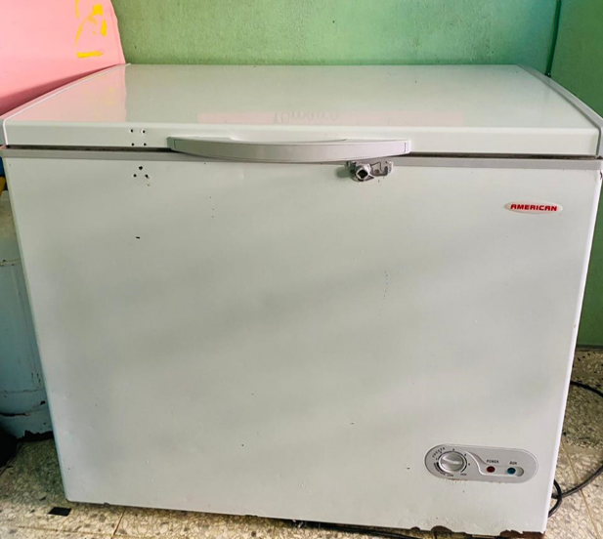

Estas donaciones han sido utilizadas en el favorecimiento de la comunidad educativa, algunos de sus usos son; la refrigeración de leches del desayuno escolar, refrigeración de agua y algunos alimentos que se utilizan para la preparación del desayuno de los docentes, personal administrativo y personal de apoyo, así también como para algunos estudiantes con situaciones de alimentación especial.
- Regidora Isis zorrilla.
La regidora Isis Zorrilla es una líder de la comunidad que siempre ha mostrado empatía, solidaridad y compromiso con la comunidad educativa. Su entrega al colaborar para el desarrollo, crecimiento y embellecimiento de nuestro centro educativo siempre a estado presente.

Por medio de la docente Dulce María Ortiz Contreras se le envió una carta y luego en un encuentro personal también se le hizo peticiones de algunas de las donaciones realizadas, la cual sin mediar palabras fueron bien acogidas y respondidas.
Algunas de las donaciones que ha realizado la destacada regidora son:
- Pintura para el salón de maestros.
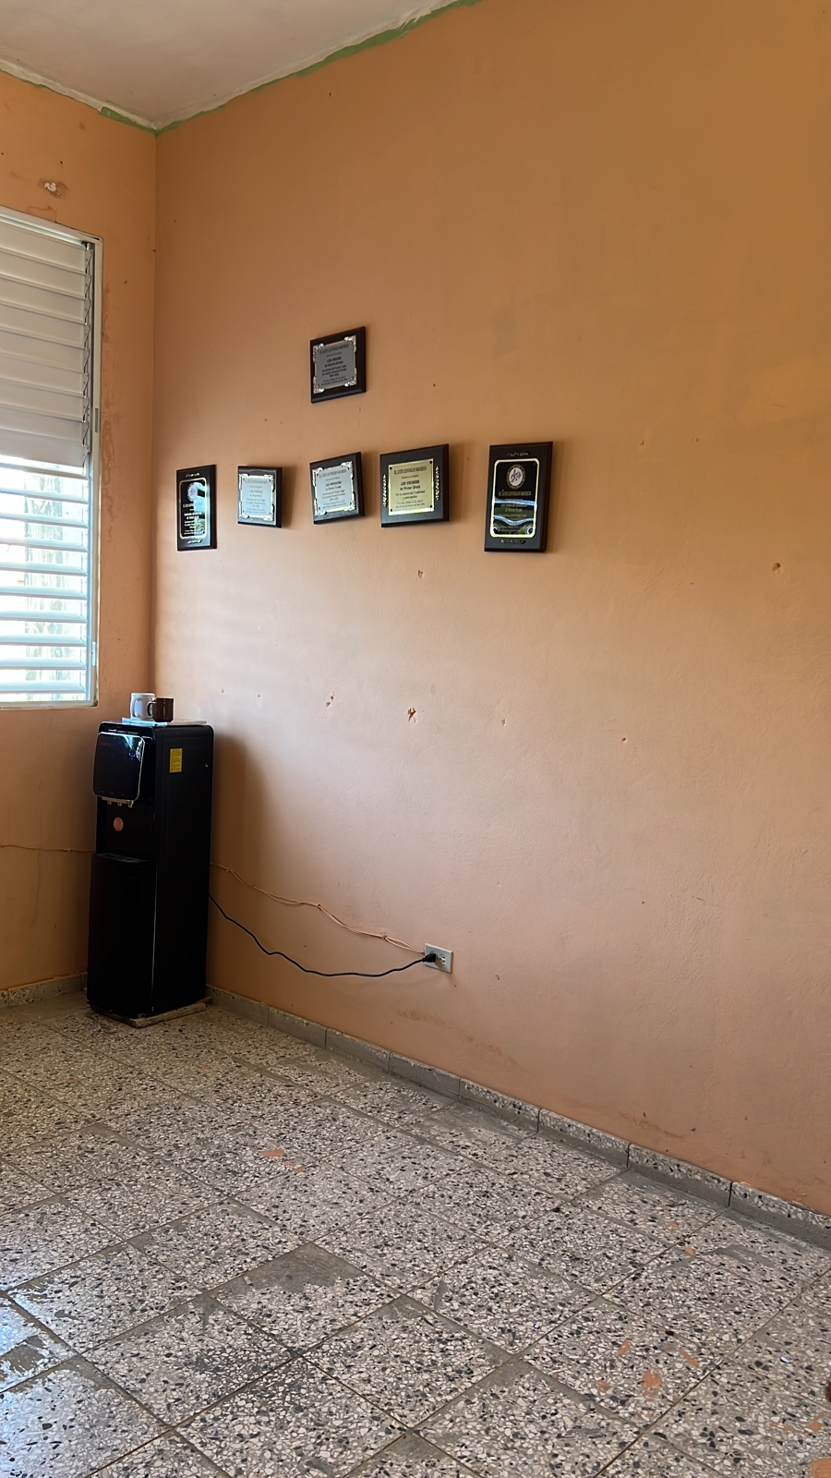
- Colocación de ventanas en el centro.
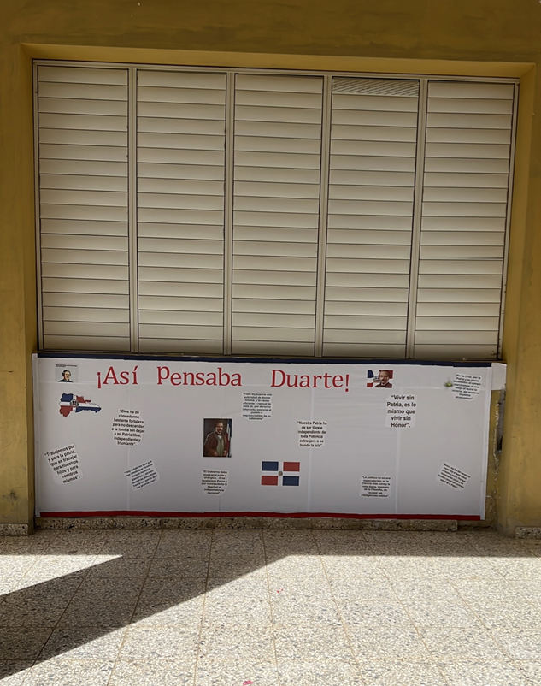
- Un bebedero para el salón de maestros.
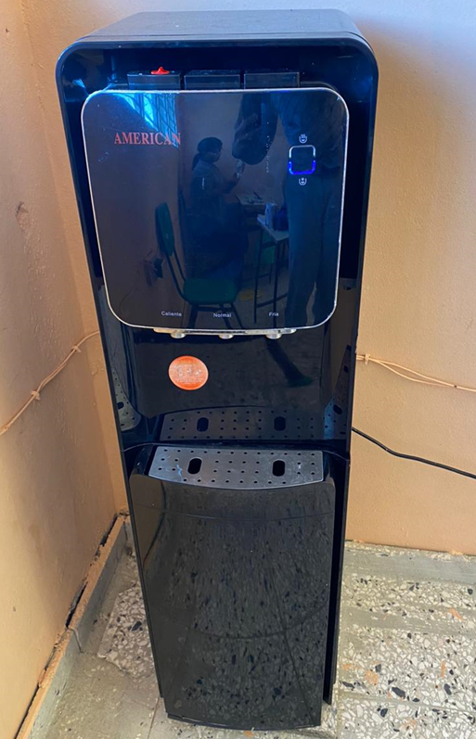
Estas donaciones han sido utilizadas en beneficios de los estudiantes y docentes, pues en las aulas ya se pueden ambientar sin temor a que se dañen los materiales, ni que el agua penetre a las aulas, así también como la pintura que genera un ambiente de organización y embellecimiento a los docentes. El bebedero es utilizado por los docentes, personal administrativo y de apoyo, así también como una parte de los estudiantes.

- Ayuntamiento el cedro.
Esta institución es una corporación constituida por un alcalde o intendente y varios concejales que se encarga de administrar y gobernar un municipio o un distrito. La cual ha sido de gran ayuda a la comunidad educativa específicamente a nuestro centro educativo.
Esta entidad es dirigida por la alcaldesa Santa Emilia Del Rosario Moní, a quien a través del equipo de gestión se le solicitó la Herbicida para el mantenimiento y limpieza del patio del centro, la cual respondió a dicha solicitud, también enviando un encargado de rociarlo.

- Negocios diversos Santana.
Esta compañía con negocios diversos la cual es dirigida por el Regidor Onil Santana es una entidad que se fundamenta en negocios comerciales, tales como; cafetería, boutique, Peluquería y Gimnasio. Al Señor Santana en diferentes ocasiones se le ha solicitado de su colaboración y aporte para la herbicida y pago al personal por el trabajo de la limpieza en el patio. Además, donó el alambre utilizado para traer energía eléctrica de manera provisional al centro educativo.

Estas donaciones realizas por el Regidor Onil santana son utilizadas para darle un mejor mantenimiento e higiene al centro educativo, así como facilitar la energía eléctrica para tener buenos resultados con los equipos eléctricos de la oficina y poder realizar los trabajos utilizados como material de apoyo para impartir la docencia, así también como los trabajos de la oficina. El uso de los bebederos y los proyectores.

- Fundación tropicalia.
Esta fundación es una organización sin fines de lucro que promueve el desarrollo socioeconómico y ambiental de Miches para convertirlo en un destino de turismo sostenible.
Con más diez años de trayectoria, Fundación Tropicalia desarrolla e implementa programas para la comunidad local en cuatro áreas prioritarias: medioambiente, educación, productividad y apoyo sociocultural, gestionando proyectos innovadores de alto impacto en agricultura, igualdad de género, educación, medioambiente, emprendimiento y microfinanzas.
La Fundación promueve el desarrollo sostenible y socioeconómico en Miches al trabajar en conjunto con la comunidad y entidades del sector privado, público, académico y la sociedad civil. Esta diversidad de alianzas permite responder con éxito a los retos y demandas sociales más complejos de la región.
Dentro de los principales aportes o donaciones que ha realizado dicha fundación a nuestro centro educativo podemos destacar los siguientes:

- 4 escritorios para las secciones del segundo ciclo.
- 3 paquetes de marcadores para pizarra, más liquido de limpiar las pizarras.
- 7 paquetes de 6 marcadores y 6 borradores para pizarras.
- 2 pelotas de voleibol y dos de basketball
- 10 pizarras blancas 48 x 96.
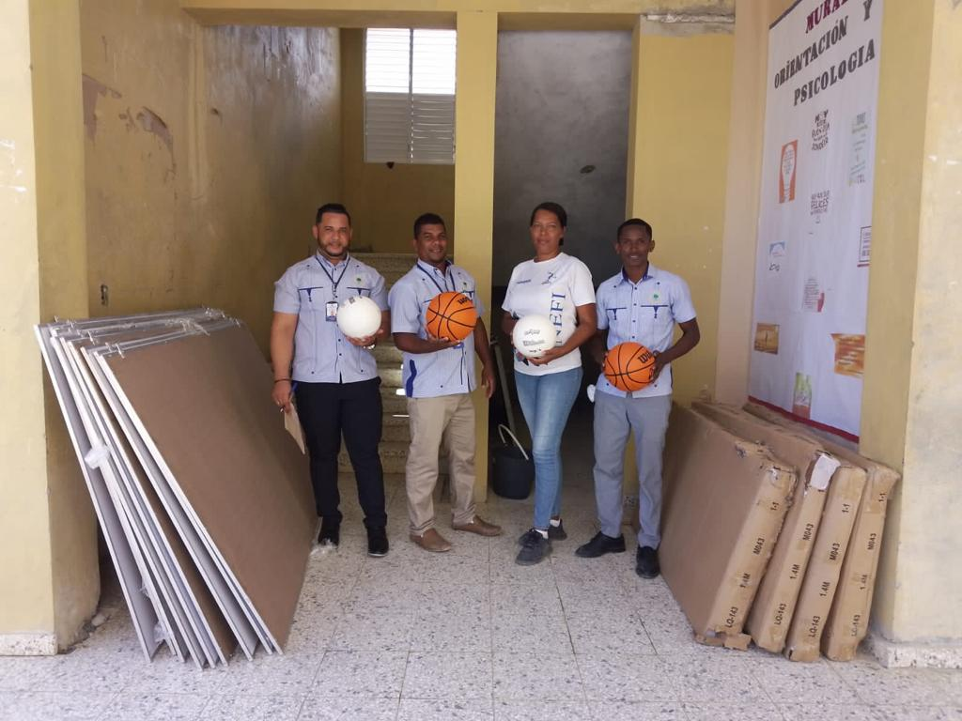

Estas donaciones fueron solicitadas de manera verbal en unas charlas que se encontraba impartiendo dicha fundación en el centro educativo Liceo Leovigildo Mauricio Linarez. Es de vital utilidad para el proceso de enseñanza aprendizaje, también en las convivencias del área de Educación Física son aprovechadas para la preparación de los alumnos.
En cuanto a los docentes los escritorios son utilizados para corregir y colocar los materiales de apoyo para impartir docencia, realización de carteles hechas por los estudiantes para los murales.

- Fundación Visión Mundial.
Word Visión es una organización cristiana internacional de ayuda humanitaria, desarrollo y promoción de la justicia, dedicada a trabajar con niños, niñas, familias y comunidades para reducir la pobreza e injusticia. Sirve a todas las personas sin distinción de raza, religión, grupo étnico o género.
Esta fundación ha realizado distintas donaciones a nuestro centro educativo a través del programa que desarrollan para favorecer a niñas, niños y adolescentes, algunas de estas aportaciones son:

- 1 tinaco.
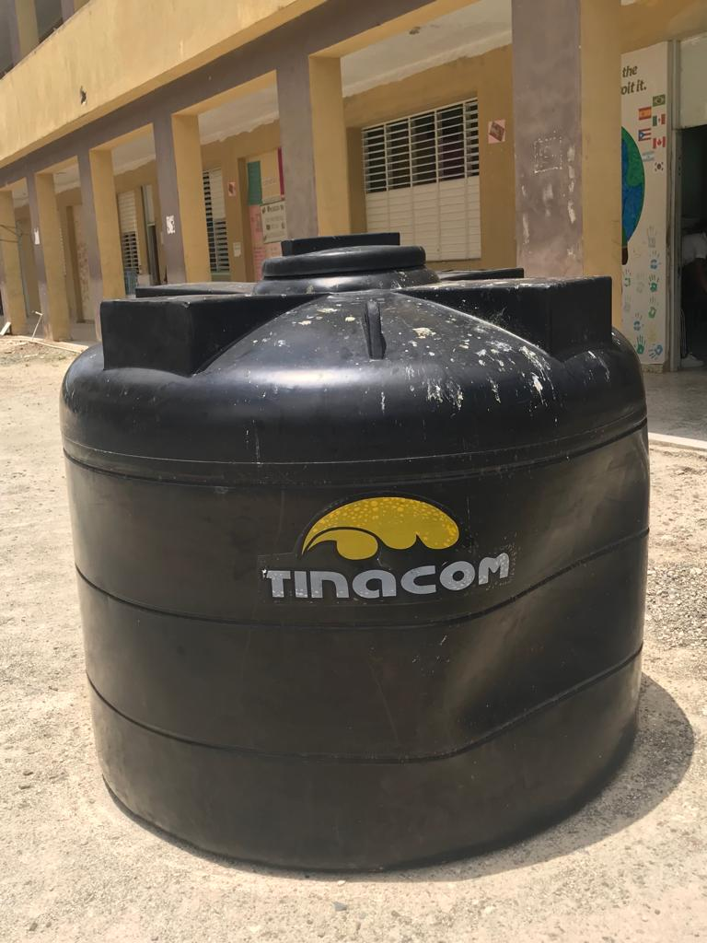

Otras donaciones:
El Liceo Eugenio Miches donó 30 butacas.
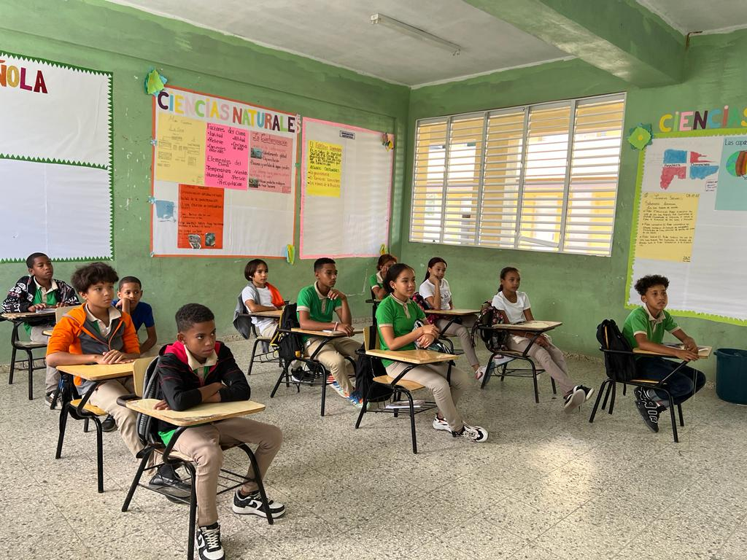
El Liceo Padre Daniel donó 20 sillas.
CAPITULO IV: MARCO NORMAIVO
El análisis del tema de la descentralización y su influencia en el sistema educativo, es de vital importancia ya que su implementación busca desconcentrar los procesos administrativos y pedagógicos en todo el sistema educativo y, especialmente en las escuelas, dando participación activa a los actores internos y externos que intervienen en el proceso de enseñanza-aprendizaje para lograr que dicho proceso sea de calidad.
4.1 Referente a la Descentralización y participación comunitaria
En materia de educación la descentralización inicio con la Ley General de Educación 66/97. En donde en su Art. 141 establece Organismo Autónomo y Descentralizados. La ley creará organismo autónomos y descentralizados en el Estado, provistos de personalidad jurídica, con autonomía administrativa, financiera y técnica. Estos organismos estarán adscritos al sector de la administración compatible con su actividad, bajo la vigilancia del ministro o titular del sector.
En el Art. No. 93, numeral III, De la Ley General de Educación 66´97 estable la estructura de las Juntas Regionales de Educación, las Justas Distritales de Educación y las Juntas de Centros Educativos.
En este mismo sentido la Ley General de Educación No. 66-97, en su artículo 102, ordena que la descentralización de las funciones y servicios de la educación se establece como una estrategia progresiva y gradual del sistema educativo dominicano.
También, la Ley General de Educación No. 66-97, en su artículo 103, establece que el Ministerio de Educación descentralizará la ejecución de funciones, servicios, programas y proyectos definidos en el marco de esta ley y sus reglamentos. En este orden, deberá garantizar una mayor democratización del sistema educativo, la participación y el consenso, una mayor equidad en la prestación de los servicios y garantizará una mayor eficiencia y calidad en la educación.
Igualmente, en su artículo 104, establece que la descentralización se realizará en las estructuras administrativas a nivel distrital. Y se incorpora en todos los órganos de gestión, una representación directa de las comunidades.
Seguidamente, la Ley General de Educación No. 66-97, en su artículo 105, establece que se crean las Juntas Distritales y de Centros Educativos como órganos descentralizados de gestión educativa que tendrán como función velar por la aplicación de las políticas educativas emanadas del Consejo Nacional de Educación y del Ministerio de Educación.
Es importante destacar los aportes de la ordenanza 02-2008 en donde se establecen los reglamentos.
La Resolución 0668-2011 que establece la descentralización de los recursos financieros a las juntas regionales, distritales y de centros educativos
La Orden Departamental No. 4-2012, que pone en vigencia el instructivo para el manejo de Fondos Transferidos a las Juntas Distritales y de los Centros Educativos.
La Ordenanza 02-2018 que establece el Reglamento de las Juntas Descentralizadas a nivel regional, distrital y locas (centros, planteles y redes rurales de gestión educativa).
La resolución No. 02-2019, Que sustituye la Resolución 0668-2011 y establece el Reglamento para el Manejo de los Fondos Asignados a las Juntas Descentralizadas.
4.2 Ordenanzas
4.3 Donde se fundamenta el avance del actual modelo de descentralización

CAPITULO V: MARCO HISTÓRICO
5.1 Antecedes de la descentralización y la participación
La descentralización y la participación ciudadana en la República Dominicana son temas que han sido abordados y discutidos desde hace varias décadas. En la década de 1970, se produjo un importante proceso de reforma administrativa que buscaba modernizar y mejorar el funcionamiento del Estado dominicano.
En este contexto, se crearon nuevas entidades y se fortaleció el poder ejecutivo central, lo que llevó a una mayor centralización del poder político y administrativo en el gobierno central. En la década de 1990, se produjo un cambio en la percepción sobre la descentralización y la participación ciudadana. Con la promulgación de la Constitución de 1994, se estableció el marco legal para el fortalecimiento de los gobiernos locales y la participación ciudadana en la toma de decisiones.
En el año 2000, se aprobó la Ley de Descentralización, que estableció un marco normativo para la transferencia de competencias y recursos a los gobiernos locales y la creación de nuevos municipios en el país. Además, se creó el Consejo Nacional de Desarrollo y la Comisión Nacional de Descentralización, como organismos encargados de coordinar y supervisar el proceso de descentralización.
En 2001, se creó el Sistema Nacional de Planificación e Inversión Pública (SNPIP), como instrumento para la planificación y coordinación de las políticas públicas a nivel local y nacional.
Este sistema tiene como objetivo promover la participación ciudadana en la planificación y ejecución de proyectos y programas de desarrollo. En 2010, se promulgó la Ley de Municipalidades, que estableció un marco normativo para el funcionamiento de los gobiernos locales y la participación ciudadana en la gestión municipal. Esta ley otorgó mayor autonomía y recursos a los municipios, y estableció mecanismos para la participación ciudadana en la toma de decisiones.
En la actualidad, la descentralización y la participación ciudadana siguen siendo temas importantes en la agenda política y social de la República Dominicana. Se han implementado diversas iniciativas para fortalecer los gobiernos locales y promover la participación ciudadana en la toma de decisiones, aunque aún existen desafíos en cuanto a la efectividad de estos mecanismos y la consolidación de un sistema descentralizado y participativo a nivel nacional.
Desde la promulgación de la Constitución de 1994, se han producido avances significativos en cuanto a la descentralización y la participación ciudadana en la República Dominicana. Sin embargo, también persisten desafíos y limitaciones en la consolidación de un sistema descentralizado y participativo a nivel nacional.
Uno de los principales desafíos es la falta de recursos y capacidades técnicas de los gobiernos locales para asumir las nuevas competencias y responsabilidades transferidas por el gobierno central.
Además, la falta de coordinación y coherencia entre las políticas y estrategias nacionales y locales, así como la baja calidad de la planificación y la gestión de proyectos, también limitan la efectividad del proceso de descentralización.
Otro desafío importante es la falta de participación ciudadana activa y efectiva en los procesos de planificación, implementación y evaluación de políticas y programas de desarrollo. Aunque se han creado mecanismos y espacios de participación ciudadana, como los presupuestos participativos, los consejos de desarrollo y los comités de seguimiento, aún existen barreras para una participación efectiva, como la falta de información y transparencia, la baja representatividad de los espacios de participación y la falta de capacidad y compromiso de los actores locales para involucrar a la población en los procesos de toma de decisiones.
Además, la descentralización y la participación ciudadana enfrentan retos en términos de la cultura política y administrativa en el país, como la falta de confianza en los gobiernos locales y la falta de cultura de rendición de cuentas y transparencia.
En resumen, aunque la República Dominicana ha avanzado en la descentralización y la participación ciudadana en las últimas décadas, aún persisten desafíos importantes para consolidar un sistema descentralizado y participativo efectivo y sostenible a nivel nacional.
Proceso de descentralización educativa de la república dominicana en comparación con países latinoamericanos y centroamericanos.
La descentralización educativa es un proceso mediante el cual se transfieren responsabilidades y recursos de la educación del gobierno central a las autoridades locales, con el objetivo de mejorar la calidad de la educación y la eficiencia en la administración de los recursos.
En la República Dominicana, el proceso de descentralización educativa comenzó en 1996 con la promulgación de la Ley General de Educación, que estableció un sistema de gestión descentralizada de la educación. Desde entonces, se han creado varios distritos escolares y se ha transferido la gestión de las escuelas a los gobiernos locales.
Cada distrito escolar está dirigido por una junta educativa compuesta por representantes de la comunidad, la sociedad civil y el gobierno local. Esta junta tiene la responsabilidad de administrar los recursos educativos y de tomar decisiones relacionadas con la gestión de las escuelas en su territorio.
En términos de comparación con otros países de América Latina y Centroamérica, es importante destacar que la descentralización educativa ha sido un proceso gradual en la mayoría de los países de la región. En algunos casos, como México y Brasil, se ha enfrentado resistencia por parte de los gobiernos centrales y de los sectores políticos a nivel local. El proceso de descentralización educativa en la República Dominicana ha sido relativamente exitoso.
En países como México y Brasil, la descentralización educativa ha sido un proceso más lento y complejo debido a la gran diversidad cultural y lingüística de sus regiones, así como a la resistencia de algunos sectores políticos. En Centroamérica, países como Costa Rica y Nicaragua han avanzado en la descentralización educativa en las últimas décadas, aunque todavía enfrentan desafíos en la implementación de políticas educativas a nivel local.
En otros países de la región, como Guatemala y Honduras, la descentralización educativa es un proceso en curso y todavía enfrenta obstáculos significativos. En general, la descentralización educativa es un proceso complejo que requiere una cuidadosa planificación y coordinación entre los diferentes niveles de gobierno. La República Dominicana ha logrado avances significativos en este proceso, aunque aún quedan desafíos por superar para garantizar una educación de calidad para todos los estudiantes. La descentralización educativa también es un proceso que tiene el potencial de mejorar la calidad de la educación y de hacerla más accesible a las comunidades más desfavorecidas.
Sin embargo, es importante asegurarse de que se cuente con los recursos adecuados y la coordinación necesaria para implementarla de manera efectiva. Uno de los objetivos principales de la descentralización educativa en la República Dominicana es mejorar la calidad de la educación y reducir la brecha educativa entre las zonas urbanas y rurales. Para lograr esto, se han implementado políticas de formación docente y se ha mejorado el acceso a los recursos educativos en las áreas más pobres del país.
5.2 Primeras manifestaciones de estas prácticas administrativas de dirección
En la República Dominicana, las primeras manifestaciones de prácticas administrativas de dirección del proceso de descentralización educativa se dieron a partir de la promulgación de la Ley General de Educación en 1996 como ya hemos mencionado en temas anteriores. Esta ley estableció un sistema de gestión descentralizada de la educación, que otorgaba un mayor grado de autonomía a las escuelas y los gobiernos locales en la administración de los recursos educativos.
En 1997, se crearon los primeros distritos escolares, que son entidades autónomas encargadas de administrar la educación a nivel local. Cada distrito escolar está dirigido por una junta educativa compuesta por representantes de la comunidad, la sociedad civil y el gobierno local. Esta junta tiene la responsabilidad de administrar los recursos educativos y de tomar decisiones relacionadas con la gestión de las escuelas en su territorio.
Además de la creación de los distritos escolares, se llevaron a cabo otras medidas para descentralizar la educación en la República Dominicana. Por ejemplo, se creó el Consejo Nacional de Educación (CNE), que es el organismo encargado de coordinar y dirigir el proceso de reforma educativa en el país.
El CNE está compuesto por representantes de los diferentes sectores de la sociedad y tiene la responsabilidad de definir las políticas educativas y supervisar su implementación.
Otra medida importante fue la creación del Fondo Nacional de Educación y Formación Continua (FONE), que es el encargado de financiar la implementación de las políticas educativas en el país. El FONE está financiado por el gobierno central y por los gobiernos locales, y tiene como objetivo garantizar el acceso a la educación de calidad para todos los estudiantes, especialmente en las zonas más desfavorecidas del país.
En resumen, las primeras manifestaciones de prácticas administrativas de dirección del proceso de descentralización educativa en la República Dominicana se dieron a partir de la promulgación de la Ley General de Educación en 1996, que estableció un sistema de gestión descentralizada de la educación y otorgó un mayor grado de autonomía a las escuelas y los gobiernos locales en la administración de los recursos educativos.
En los primeros años de implementación del proceso de descentralización educativa en la República Dominicana, se experimentaron diferentes modelos de gestión en los centros educativos. Uno de los modelos más comunes fue el modelo de gestión participativa, en el cual se fomentaba la participación de los actores educativos (docentes, estudiantes, padres de familia y personal administrativo) en la toma de decisiones relacionadas con la gestión de los recursos educativos.
En este modelo, se promovía la creación de comités de gestión escolar, integrados por representantes de los diferentes actores educativos, que tenían la responsabilidad de elaborar y ejecutar planes y proyectos para mejorar la calidad de la educación en los centros educativos.
Otro modelo que se implementó en los primeros años de la descentralización educativa fue el modelo de gestión por resultados, en el cual se establecían metas y objetivos claros para mejorar la calidad de la educación y se medía el desempeño de los centros educativos en función de su capacidad para alcanzar esas metas.
En este modelo, se utilizaban diferentes instrumentos de evaluación para medir el rendimiento de los estudiantes y de los docentes, y se establecían incentivos y sanciones en función de los resultados obtenidos.
Un tercer modelo que se implementó en algunos centros educativos fue el modelo de gestión comunitaria, en el cual se fomentaba la participación de la comunidad en la gestión de los recursos educativos. En este modelo, se promovía la creación de comités de padres de familia y se involucraba a líderes comunitarios en la toma de decisiones relacionadas con la gestión de los centros educativos.
En resumen, en los primeros años de la implementación del proceso de descentralización educativa en la República Dominicana se experimentaron diferentes modelos de gestión en los centros educativos, como el modelo de gestión participativa, el modelo de gestión por resultados y el modelo de gestión comunitaria. Estos modelos tenían en común el fomento de la participación de los actores educativos y la promoción de la autonomía de los centros educativos en la gestión de los recursos educativos.
Descentralización en países pequeños: El caso de República Dominicana
Los países pequeños tienden a estar menos descentralizados que los grandes. En otras palabras, el tamaño del sector público local (medido como porcentaje del gasto del gobierno local en relación con el gasto total) tiende a correlacionarse con el tamaño (área) de un país.
Esto es consistente con el objetivo de la descentralización, cuyo objetivo es acercar el estado a sus ciudadanos. Donde los gobiernos centrales están físicamente cerca, como en los países pequeños, el papel de los gobiernos locales debe reflejar esta realidad. De hecho, esto está sucediendo en América Latina y el Caribe.
Como se muestra en el Marco Sectorial para la Descentralización y el Gobierno Local, los gobiernos locales representan más del 40% del gasto público total en Brasil, Argentina o México, y muchos de ellos son gobiernos locales. En Centroamérica y el Caribe el porcentaje no llega al 10%. Sin embargo, incluso en países pequeños, los gobiernos locales están involucrados en la provisión de bienes y servicios que son críticos para la calidad de vida de las personas, como carreteras, transporte, provisión de servicios básicos, mejoras en los espacios públicos, recolección de desechos y proyectos de desarrollo.
La República Dominicana (RD) no puede escapar a esta realidad. Es uno de los países más centralizados desde una perspectiva fiscal en comparación con países similares en América Central. La diferencia más notable radica en los poderes impositivos de los gobiernos locales. Se limitan al cobro de arbitrios y peajes específicos y son los únicos países de la región que han prohibido expresamente por ley el cobro de vigilancia, alumbrado, limpieza viaria y transporte público. Parte de un ingreso comunitario típico.
Por otro lado, los gastos de los gobiernos locales de RD se encuentran entre los más bajos de la región (solo 0.8% del PIB en 2014), pero las funciones de gasto asignadas a los gobiernos locales de RD son similares a las de otros países centroamericanos y son comparables. a Panamá (antes de las reformas de 2016 que aumentaron esta proporción). Además, la capacidad de los municipios de RD para cumplir con sus funciones es baja. Esto deja espacio para mejorar tanto en los poderes fiscales otorgados a los municipios de RD como en su capacidad para hacerlos cumplir.

Descentralización y superficie, República Dominicana y Centroamérica
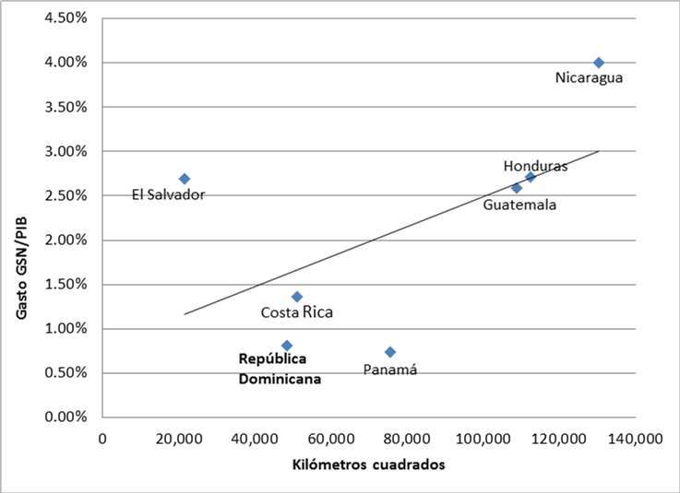
Fuente: ver Tabla 8 en Descentralización en República Dominicana: desempeño actual y perspectivas de reforma.

Seis desafíos relacionados al proceso de descentralización en República Dominicana
- Municipios altamente fragmentados: RD, junto con El Salvador, es el país más fragmentado de Centroamérica en términos de población por municipio y es el único país de este grupo que tiene dos gobiernos municipales. El número de municipios se ha más que duplicado en los últimos 50 años, y los distritos municipales casi se han quintuplicado en menos de 20 años.
El crecimiento de 2001 a 2006 fue particularmente dramático, con un aumento del 75% en el número de municipios durante los últimos cinco años. Esta dinámica no tiene precedentes en América Latina. Como resultado, casi el 60 % de los municipios y condados tienen poblaciones pequeñas (menos de 10 000 habitantes), lo que dificulta el uso de economías de escala para entregar bienes y servicios de manera eficiente. La garantía de movimiento mínimo mensual de recursos que establece la ley vigente sigue incentivando la creación de unidades, pero la misma ley establece que la población mínima requerida para crear un municipio es de 15.000 habitantes y el caso es de 10.000 habitantes.
- Falta de transparencia presupuestaria y capacidad limitada de las autoridades locales. La información municipal disponible es incompleta ya que se enfoca solo en datos presupuestarios y no es confiable debido a las discrepancias entre las diferentes bases de datos. No apto ya que estará disponible después de la ejecución del presupuesto. Los gobiernos locales tienen que informar a múltiples fuentes en una variedad de formatos, y hay poca orientación sobre cómo hacerlo. Un alto grado de heterogeneidad en los recursos humanos y la compensación de los empleados indica deficiencias en la capacidad regional.
- La función de salida no está claramente definida. Las funciones de gasto municipal son similares al resto de Centroamérica, pero la RD está más limitada en su poder para proporcionar servicios domésticos. Asimismo, los mandatos de los municipios no están claramente definidos.
- El autoingreso municipal es bajo. Los municipios recaudan poco impuesto especial o tasa impositiva junto con donaciones para mejoras. Las leyes de los gobiernos locales prohíben expresamente el cobro de tasas por vigilancia, alumbrado y limpieza de la vía pública, así como los propios impuestos locales. Esto reducir la responsabilidad ante los residentes debido a su gran dependencia de la reubicación. Esto, según la experiencia internacional, también contribuye una menor calidad del gasto, reduciendo los incentivos de la responsabilidad fiscal local.
- Debilidad del sistema de transferencia. Hay una Soltero transferencia del gobierno central al gobierno local que eso inferior al porcentaje legal del 10% de los ingresos del gobierno. Además, existen complejas restricciones al uso de estos fondos, cuyo cumplimiento no Tiene sido Comprobado. La Ley de Ingresos Municipales facilita la fragmentación de los municipios al garantizar transferencias mensuales de RD$500,000 (equivalentes un poco más de 10.000 dólares EE. UU.) un cada municipio y RD$250,000 para los municipios.

- Falta de Un marco local para la responsabilidad financiera. El país ahora tiene una regla según la cual el gasto del gobierno local "no debe exceder la capacidad de pago del gobierno local". Las reglas no sonido lo suficientemente claras ya que no existen reglas fiscales que sigan las buenas prácticas internacionales con respecto al monto del servicio de la deuda y la relación entre la deuda total y los ingresos discrecionales del gobierno local.
Seis recomendaciones para lograr una descentralización más efectiva
- Atomización municipal incluida. Esta es una tarea difícil dada la existencia de autoridades comúnmente elegidas, pero las posibles opciones de política incluyen:
- Eliminación de aportes mensuales mínimos de los municipios como parte de la reforma del sistema de transferencias.
- crear incentivos para la formación de Condados y comunidades, especialmente aquellos Condados y comunidades por debajo de la población mínima requerida para la formación de nuevas entidades.
- simplificar las reglas para establecer Un Estado Gratis Asociado y proporcionar incentivos en la Comunidad del Estado (como la asignación de recursos para inversión pública).
- Mejorar la transparencia tributaria y la capacidad de los gobiernos locales. A través de la coordinación entre las agencias administrativas relevantes, proporcionando en los gobiernos locales sistemas de información y gestión financiera que unifiquen los requisitos de información tributaria y permitan la consulta en tiempo real de la ejecución del presupuesto. Asimismo, la experiencia del sistema nacional de inversión pública y del sistema de inversión pública, se debe brindar capacitación y asistencia técnica en los funcionarios de los gobiernos locales, especialmente en la gestión de proyectos de inversión pública, para mejorar la eficiencia y eficacia de la inversión pública. Necesitamos profundizar nuestros esfuerzos. La acumulación de inversión pública está bajo la supervisión de los gobiernos locales.

- Definir la función de gasto por:
  - Una certificación de capacidad Administrativa por parte del gobierno local.
  - Mejorar la claridad y transparencia de las responsabilidades de gasto; Esto se hace para ambas provincias que necesitan definir una lista limitada de funciones bajo su responsabilidad. Similar al gobierno central definiremos las funciones compartidas en base a tres “atributos”: regulación, financiamiento y prestación de servicios.

  - Simplificar los límites de gasto en la legislación de los gobiernos locales, permitiendo que los gobiernos locales utilicen sus ingresos libremente.
- Ampliar las competencias de ingresos propios, expandiendo su capacidad de cobro de tasas y arbitrios, y considerando la descentralización del impuesto al patrimonio inmobiliario. Es fundamental mejorar la capacidad de recaudación, eliminando exenciones, actualizando catastros y auditando el cumplimiento de los contribuyentes. También puede considerarse la asignación de la recaudación del impuesto automotor a los municipios.
- Mejorar el sistema de transferencias mediante:
  - Estimación de la brecha fiscal. Diferencia entre necesidades de gasto y capacidad fiscal para mejorar la equidad distributiva de la asignación de las transferencias incorporando a la fórmula de distribución indicadores socioeconómicos, como pobreza o necesidades básicas insatisfechas;
  - Evaluación del desbalance vertical, utilizando como insumo la brecha fiscal, para calibrar las necesidades de coparticipación de ingresos del gobierno central y reformar el marco legal, ya sea reduciendo el porcentaje de la ley, considerando la necesidad de mejorar el resultado fiscal del gobierno central; y/o incrementando las transferencias a los municipios en función de incentivos a la mejora de la gestión local.
  - Introducción de transferencias de capital, en lugar de restringir el uso de las transferencias para gasto de inversión, para incentivar el desarrollo territorial equilibrado.
  - Eliminación gradual de transferencias mínimas por municipio.
- Crear un marco de responsabilidad fiscal subnacional, que regule el endeudamiento municipal bajo condiciones de transparencia, monitoreo y alerta temprana por parte del Ministerio de Hacienda. Deben establecerse reglas fiscales sencillas que abarquen el total de la deuda y el crecimiento del gasto, junto a la mejora de capacidades de seguimiento oportuno y detección temprana de incumplimientos, especialmente en los municipios de mayor capacidad de acceso al crédito. Esto es condición necesaria para convertir el crédito sano y responsable en una fuente de financiamiento de infraestructura municipal.
Como muestra nuestro estudio, República Dominicana es un país unitario y altamente centralizado. La Estrategia Nacional de Desarrollo 2030 y la creación de la Comisión Presidencial para la Reforma Municipal crean la oportunidad de dar un nuevo impulso a una descentralización más efectiva en el país, gradual y que posibilite que los gobiernos locales contribuyan al desarrollo económico y social, mejorando la calidad de vida de sus ciudadanos. Esperamos que nuestro estudio contribuya a este debate y sirva como base para la discusión de políticas públicas que fortalezcan el proceso de descentralización en el país.
5.3 Posibles modelos anteriores
CAPITULO VI: TRANFERENCIA DE RECURSOS
6.1 Serie Histórica de las transferencias de recursos recibidas
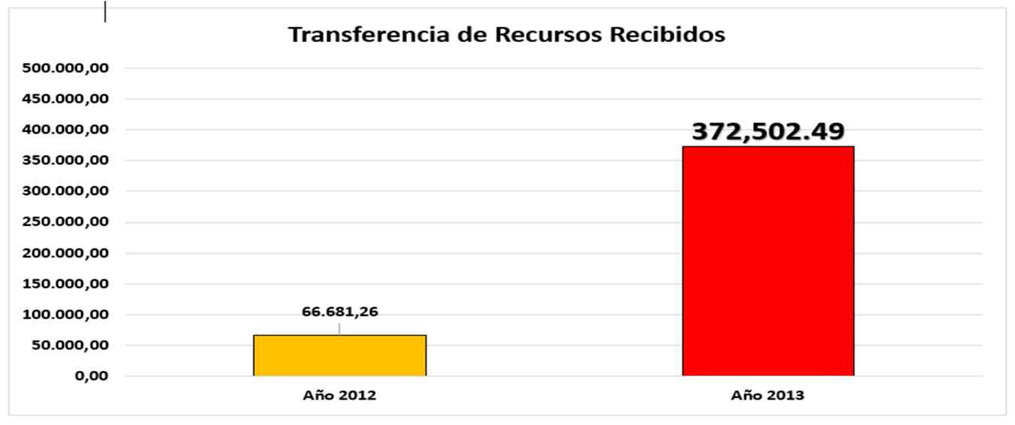
6.2 A partir de qué momento se hicieron sistemáticas
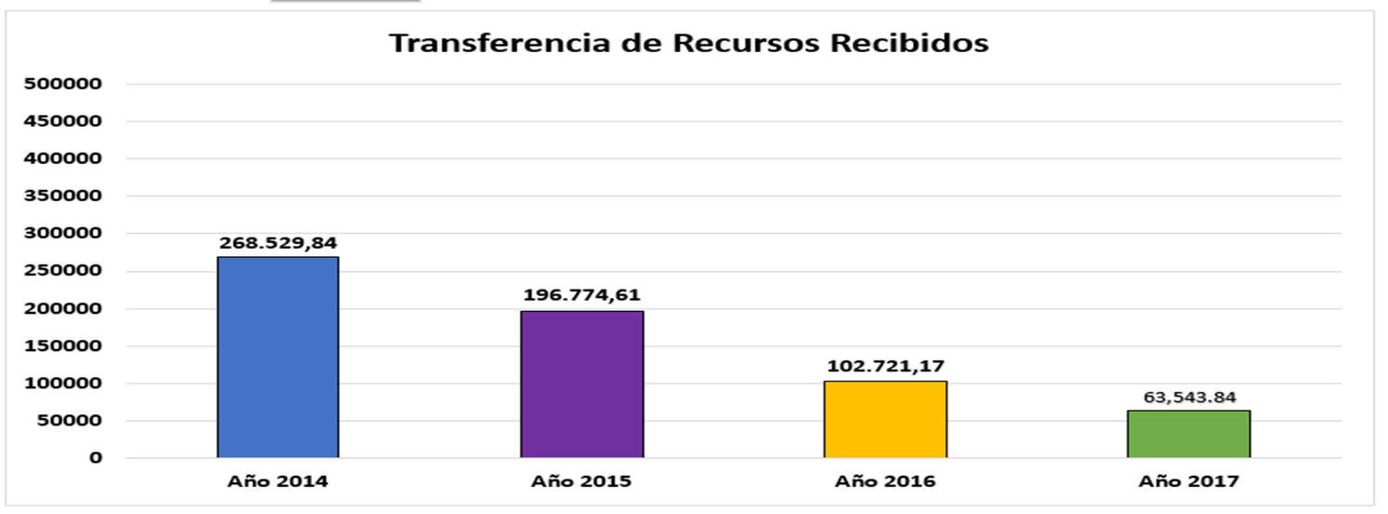
6.3 Indicar grafica con los años y cantidades recibidas, como el total hasta el comento

Donaciones (Recursos Informales)
Donantes | Bienes o Servicios
Oficina Senatorial | -Una estufa.  -Un freezer
Isis Zorrilla | -Pintura para el salón de los maestros.  -Colocación de ventanas.  -Un bebedero para el salón de los maestros.
Ayuntamiento (Sala capitular) | Herbicida para el mantenimiento y limpieza del patio del centro.
Fundación Tropicalia | -Cuatro Escritorios.  -Tres Marcador para pizarra (juego4/1 + borrador + líquido para limpiar).  -Siete Marcador para pizarra (juego 6) + un borrador.  -Dos pelotas de voleibol.  -Dos pelotas de basket.  -Diez pizarras blancas 48x96.
Liceo Eugenio Miches | -Treinta butacas.
Liceo en Artes Padre Daniel | -Veinte sillas.
Visión Mundial | -Un tinaco.  -
Negocios Diversos Santana | -Herbicida para el mantenimiento y limpieza del patio del centro.  -Cableado para el cambio de luz con más voltaje.
Francis Mota | -Energía eléctrica para el abastecimiento del centro.
Eustaquio Sánchez  Miches paraíso natural y la ruta del coco Benita Pache. | Kits de útiles escolares

CAPITULO VII: IMPACTOS DE LOS RECURSOS INVERTIDOS
7.1 Calidad educativa y calidad de vida del alumnado y personal
A través de los recursos que el centro educativo ha recibido hemos adquirido bebederos, que no teníamos y necesitábamos, para la toma de agua fría, freezer para la conservación de los refrigerios, materiales sanitarios para la protección de la salud tales como: mascarilla, gel desinfectante para manos, jabón líquido, alcohol entre otros. Con estos recursos también se ha habilitado una biblioteca necesaria para los estudiantes, un laboratorio, un salón de actividades, tuberías para llevar agua a todos los pabellones del centro educativo.
Por la necesidad, después de la tormenta Fiona, se invirtió en una planta eléctrica. Otras inversiones que hemos realizado gracias a los recursos recibidos han sido: un proyector, micrófono, bocina, computadora, servicios de internet, impresora, materiales gastables pedagógico como: cartulina, silicón, marcadores, tizas, lapiceros, cinta adhesiva, cuadernos, resma de hojas en blanco, hojas de colores, papel Kraft, papel crepe, lápiz, tinta para impresora, gomillas, tachuelas, grapas, entre otro.
Estas inversiones han rendido sus frutos y se reflejan en los resultados positivos de los estudiantes que han quedado en los mejores lugares de actividades distritales y nacionales como: olimpiadas, pruebas nacionales, naciones unidas, también se reflejan en la cantidad de promociones y estudiante egresados de este centro educativo.
7.2 Como eran las condiciones antes de estos colectivos y como son ahora
ANTES:
Desde la concepción Antonio Mejía, quien en ese entonces era el director de la escuela primaria, incluía a los estudiantes del liceo quienes no tenían una estructura o un local solo para ellos. La directora del Liceo, en ese entonces, Ana Demetria Burgos Espinos tomo la decisión de separarse de la escuela básica ya que los ingresos que recibían eran solo para la escuela primaria. Debido a esto la directora Demetria toma la decisión de separarse de la escuela buscar un local para el nuevo liceo. Después de tener el local y acomodar a estudiantes y docentes el liceo empieza a recibir su propio ingreso.
AHORA:
Los recursos recibidos en la actualidad van dirigidos al liceo con la finalidad de adquirir bienes y servicios que promueva el buen desempeño y las buenas prácticas pedagógica. Gracias a estos recursos tanto docentes como estudiantes tienen mejores condiciones para el buen aprendizaje, aun faltando la terminación del liceo.
7.3 Como se adquirían los recursos y materiales y como son ahora
ANTES:
A través de donaciones y aportaciones por parte de la comunidad, en algunos casos los docentes adquirían materiales comprado con su dinero. Con la colaboración y ayuda de los padres estudiantes adquirían su propio material gastable.
AHORA:
El ministerio de educación les proporciona a los centros educativos el plan operativo anual (POA) a través de este se le proporciona 40 pesos mensuales por cada estudiante, con ese dinero este centro educativo adquiere los recursos y materiales necesario para ser utilizados en las diferentes actividades de todo el año escolar. Gracias a esta fuente de ingreso los estudiantes no carecen de materias para realizar sus actividades.
7.4 Qué participación tenía la sociedad local en el abastecimiento de bienes
y servicios en la institución educativa y cuáles tiene ahora
ANTES:
La comunidad, incluyendo las microempresas, se involucraron en el abastecimiento de bienes y servicio para el liceo, estos incluían mano de obra, aportaciones, donaciones, recolecta en efectivo de ser necesario, mostrando interés para el mejoramiento y la buena práctica de la educación.

AHORA:
El cetro educativo hoy en día sigue recibiendo mucho apoyo de la sociedad como son las aportaciones y donaciones para el centro. Entre otros servicios que nos brinda la comunidad son las madres que oran que cada semana están con nosotros para impartir la palabra tanto a nuestros estudiantes como a todo el que labora en el centro educativo. Cabe destacar que la sociedad se involucra en cada actividad del centro educativo cuando son convocados.

Programa y/o proyecto que se han llevado a cabo en el centro educativo.
Fecha | Nombre de programa o proyecto | Encargado
21-04-23 | Festival de marcha escolar | Maestra de educación física Victoria Rijo
2023 | Club escolar deportivo | Maestra de educación física Victoria Rijo
22-2 23 | Te invito a comer conmigo | Liceo Leovigildo Mauricio Linarez
14-03-23 | Escuela de padre | Psicólogo educativo Leonardo Daniel Mármol Mercedes
2022-2023 | Madres que oran | Margarita Burgos Núñez
15-11-22 | Tolerancia cero (0) al acoso sexual | Psicólogo educativo Leonardo Daniel Mármol Mercedes
27-09-22 | Disciplina positiva y cultura de paz | Psicólogo educativo Leonardo Daniel Mármol Mercedes
2022-2023 | La adecuación curricular | Coordinador pedagógico Ruddy De Jesús Concepción
Todos los años | Olimpiadas de áreas curriculares | Coordinador pedagógico Ruddy De Jesús Concepción y Maestros de áreas
 | Premio PRECE (Premio a la calidad ed.) | Equipo de gestión
23-11-22 | Uniones tempranas | Psicólogo educativo Leonardo Daniel Mármol Mercedes
15-06-23 | Muestra de educación artística | Maestra de educación artística Victoria Rijo

CAPITULO VIII: LECCIONES APRENDIDAS
8.1 Que cosas se han hecho bien
Antes de la junta centralizada los maestros se suplían ellos mismo los materiales o recursos didácticos. Algunos padres aportaban materiales para que hubiera una educación ininterrumpida, la asociación de padres hacía actividades para recaudar fondo para la ayuda del centro.
A simple vista se puede ver que con las ayudas de los recursos de la junta de centro siempre tenemos materiales didácticos, materiales para la decoración de las aulas y actividades a realizar, siempre hay materiales de higiene disponible.
8.2 Que son susceptibles de ser mantenidas en el tiempo
Habilitamos agua en los tinacos para la limpieza de los cursos y los baños.
Habilitamos el laboratorio para las clases de química.
Se colocaron las puertas y ventanas de algunos salones que no tenían, se colocó el portón del centro.
Habilitamos un salón de lectura y un salón de actividades extras curriculares.
Mudamos la oficia a un lugar más amplio y acogedor, esto se le dio el mantenimiento necesario (pintamos y cambiamos los llavines de la oficina.
Se arreglo algunas de la tubería por donde nos abastecemos de agua.
Se compro una planta eléctrica, para cuando no haya luz en el centro (teniendo en cuenta que la luz del centro es donada por una persona de la comunidad y a veces falla la energía eléctrica).
Habilitamos un área de deportes en donde un futuro será el comedor, en esta área los estudiantes practican varias disciplinas deportivas.
En el ámbito pedagógico hemos egresado estudiantes con un índice alto de gran de calidad, muchos de ellos son profesionales o están en términos de sus carreras universitaria, otros han iniciado sus propios negocios.
Pudimos habilitar un bebedero por cada pasillo del centro, ya se solo contábamos con uno.
Habilitamos un salón de maestro donde era la antigua oficina, también cuenta con bebedero para los docentes.
Se realizo un taller de reparación de butacas, mesas y sillas que estaban en mal estado.
8.3 Qué prácticas han contribuido al progreso de la educación
Deben ser mantenida en el tiempo todas las inversiones que contribuyan al crecimiento y desarrollo de los estudiantes para así tener una comunidad estudiantil con más oportunidades y más recursos para explotar sus conocimientos y destrezas.
También se debe de mantener el salón de maestros, el salón de actos, adquirir más bebederos para así distribuirlo en todas las aulas y con esto aprovechar el tiempo de clase.
8.4 Que lujos no deben darse la administración de recursos públicos
Por nada en la vida nos podemos dar el lujo de usar los fondos o el dinero de la junta de centro para usos personales, si no, que este ingreso de dinero sea siempre para la mejora de la calidad educativa de nuestro centro educativo.
No se debe malgastar los materiales gastables sino darle un uso adecuado para sacar el mejor provecho de estos.
CAPITULO IX: PROYECCIONES
9.1 Hacia donde considera que debe ir la descentralización
En el caso específico de la República Dominicana, la descentralización educativa debería avanzar hacia una mayor autonomía de las instituciones educativas y una mayor participación de la sociedad civil en la toma de decisiones en materia educativa.
En primer lugar, es importante que el Liceo Leovigildo Mauricio Linarez tenga la capacidad de tomar decisiones importantes en cuanto a la gestión de sus recursos y programas de estudio, lo que les permitiría adaptarse mejor a las necesidades y demandas de su entorno.
En segundo lugar, es fundamental que la comunidad de El Cedro tenga un papel más activo en la toma de decisiones en materia educativa. Esto se puede lograr a través de la participación de padres, estudiantes, docentes y otros actores sociales en los procesos de planificación, evaluación y seguimiento de las políticas educativas del centro Leovigildo Mauricio Linarez. Esta participación de la comunidad El Cedro en el centro educativo, puede ayudar a garantizar que las políticas educativas sean más inclusivas, equitativas y pertinentes a las necesidades de la comunidad.
En tercer lugar, la descentralización del Liceo Leovigildo Mauricio Linarez debería impulsar la innovación pedagógica y el uso de tecnologías educativas para mejorar la calidad de la educación y aumentar su accesibilidad. Esto implica el desarrollo de planes y programas de formación docente para fomentar el uso de tecnologías educativas y la implementación de modelos pedagógicos más flexibles y adaptados a las necesidades de los estudiantes.
Mayor autonomía y responsabilidad; la descentralización puede implicar que el liceo Leovigildo Mauricio Linarez, tenga más libertad para tomar decisiones sobre la planificación curricular, la gestión de los recursos y la contratación de personal que laboran en él. Esto podría significar que el centro educativo tenga un mayor sentido de responsabilidad y una mayor capacidad para adaptarse a las necesidades de la comunidad de El Cedro.
Innovación en la enseñanza y el aprendizaje: Con una mayor autonomía y responsabilidad, el Liceo Leovigildo Mauricio Linarez podría desarrollar formas innovadoras de enseñanza y aprendizaje que se adapten a las necesidades de la comunidad misma. Esto podría incluir el uso de tecnologías educativas, el desarrollo de programas de aprendizaje personalizados y el fomento de un enfoque más centrado en el estudiante.
Mayor diversidad en la oferta educativa: La descentralización podría fomentar una mayor diversidad en la oferta educativa, lo que podría incluir la creación de escuelas especializadas en áreas como las artes, las ciencias o los deportes. Esto podría permitir a los estudiantes elegir programas educativos que se adapten mejor a sus intereses y habilidades.
Tener un centro educativo terminado, equipado y recibir estudiantes donde se le pueda brindar el pan de la enseñanza y que los mismos adquieran la competencia que hasta el momento son necesarias.
Tener aulas adecuadas por área, donde la cantidad máxima de estudiantes no exceda un máximo de 25 dicentes por aula, donde la misma esté acondicionada con abanicos, puertas, ventanas, bloqueo de sonidos, con materiales didáctico acorde con la competencia que queremos desarrollar, TICS y conectividad.
Un salón para que se imparta la asignatura de artística (Pintura, fotos, música…)
Un comedor adecuado a los estudiantes.
El área de educación física que este adecuada a todos los deportes incluyendo los juegos de mesas y que los mismos estén con los utensilios necesarios; y en ese mismo tenor que habilite un área de baño con todo lo necesario para la higiene después de realizar las actividades físicas.
Las áreas de recreación, las mismas estén ambientadas para que los estudiantes en su recreo puedan estar relajados.
Que el laboratorio esté totalmente equipado con los utensilios que necesitan, conectividad y las Tics.
Con talleristas que enseñen a los estudiantes a crear.
Que todas las aulas tengan acceso a internet, donde los mismos puedan hacer tareas y abordar temas con información documentada.
Un salón de actos debidamente equipado para cualquier evento.
Butacas acondicionadas, PDI.
Un salón de maestros con los recursos necesarios (tecnológicos para el buen desarrollo de enseñanza-aprendizaje, potenciando las competencias de cada alumno. Escritorio para cada maestro, Locke…
En resumen, la visualización de la descentralización en el Liceo Leovigildo Mauricio Linarez en los próximos 20 años podría implicar una mayor autonomía y responsabilidad de los centros educativos, una participación más activa de la comunidad en la gestión educativa, la innovación en la enseñanza y el aprendizaje, la descentralización en la formación de docentes y una mayor diversidad en la oferta educativa.
9.2 Cuales acciones, se entiende, que se debe alcanzar
Permitir que El Liceo Leovigildo Mauricio Linarez tome decisiones relacionadas con la contratación de personal docente y administrativo, la gestión de recursos, la adaptación de los programas de estudio a las necesidades locales y la implementación de enfoques pedagógicos innovadores. La autonomía del Centro fomenta la responsabilidad y la capacidad de respuesta al liceo hacia las necesidades específicas de los estudiantes y la comunidad.
Que la participación de la comunidad El Cedro fortalezca sentido de pertenencia y la corresponsabilidad en la mejora de la calidad educativa.
Garantizar una distribución más equitativa de los recursos, asegurando que el cuerpo docente del Liceo Leovigildo Mauricio Linarez tengan acceso a los recursos necesarios para brindar una educación de calidad, lo que permitirá que el centro pueda administrar los recursos de manera más eficiente y adaptarlos a las necesidades específicas de cada contexto.
Establecer sistemas de evaluación que permitan medir el rendimiento y los resultados del Liceo Leovigildo Mauricio Linarez, donde la evaluación deberá ser transparente y brindando información relevante para la toma de decisiones. Asimismo, se deberán establecer mecanismos de rendición de cuentas que involucren a las autoridades educativas, el Centro y la comunidad en general. La Evaluación y la rendición de cuentas contribuirá a la mejorar, la calidad y la equidad educativa, al tiempo que se promoverá la transparencia y la responsabilidad de los actores involucrados.
Fortalecer el desarrollo profesional de los docentes. Esto implica brindar oportunidades de capacitación y formación continua, así como facilitar el intercambio de buenas prácticas y la colaboración entre docentes y escuelas. El desarrollo profesional docente contribuye a mejorar las competencias pedagógicas y el desempeño de los maestros, lo que a su vez tiene un impacto positivo en la calidad de la enseñanza y el aprendizaje.
9.3 Como piensan lograr sus metas
Para lograr las metas establecidas con la descentralización de centros educativos, se pueden considerar las siguientes estrategias:
Establecer marcos normativos claros: Es importante contar con un marco normativo que defina los límites y responsabilidades del centro educativo, así como los criterios de calidad y los estándares a cumplir. Esto proporciona un marco de referencia claro para la toma de decisiones y la rendición de cuentas.
Fomentar la participación y la colaboración: Se deben establecer mecanismos y espacios de participación que involucren a la comunidad educativa en la toma de decisiones. Esto puede incluir la creación de consejos escolares, comités de padres y madres, y la promoción de alianzas con organizaciones comunitarias. La colaboración entre los actores educativos contribuye a la generación de ideas, la diversidad de perspectivas y la corresponsabilidad en la mejora de la calidad educativa.
Establecer sistemas de evaluación y seguimiento: Es necesario implementar sistemas de evaluación y seguimiento que permitan monitorear el progreso y los resultados del centro educativo. Esto puede incluir la realización de evaluaciones periódicas de los aprendizajes de los estudiantes, la retroalimentación constante sobre las prácticas docentes y la evaluación de la gestión de los recursos. Estos mecanismos proporcionan información relevante para la toma de decisiones y la mejora continua.
Es importante realizar evaluaciones periódicas del proceso de educativo y realizar ajustes según sea necesario. Esto implica analizar los resultados obtenidos, identificar las fortalezas y debilidades, y tomar medidas correctivas para garantizar que se estén logrando las metas establecidas.
Al implementar estas estrategias, se promoverá un entorno propicio para lograr las metas del Liceo Leovigildo Mauricio Linarez, fortaleciendo la autonomía, la calidad educativa y la participación de la comunidad.
CITAS Y REFERENCIA BIBLIOGRÁFICAS
6.1. 02-2019 Resolución- Uso de fondos.
02-2018 Ordenanza Junta Descentralizadas
Ley General de Educación 66-97
https://blogs.iadb.org/gestion-fiscal/es/descentralizacion-en-republica-dominicana/
https://siteal.iiep.unesco.org/sites/default/files/sit_accion_files/siteal_republica_dominicana_0349.pdf
https://www.ministeriodeeducacion.gob.do/docs/memorias/memoria-2012.pdf
https://www.ministeriodeeducacion.gob.do/transparencia/media/presupuesto/ejecucion-ministerio-de-educacion-y-funcion-educacion/consideraciones-sobre-el-financiamiento-de-la-educacion-en-la-republica-dominicana.pdf
https://normas-apa.org/

